Gérer ses notifications
Vous pouvez à tout moment gérer vos notifications via les paramètres de notifications sur votre page d'accueil.
 | A noter : le système de gestion des notifications est plus fort que les paramètres de chaque activité sur vos espaces de cours. Ainsi, si vous avez désactivé les notifications pour la remise de devoir mais que vous activez sur un devoir spécifique le paramètre “informer l'évaluateur des travaux remis = oui”, vous ne recevrez tout de même pas de notification.
Pour cela, en haut, à droite de votre page d'accueil, à côté de votre profil, cliquez sur le symbole de notification (symbole de la cloche) puis sur la roue crantée associée :
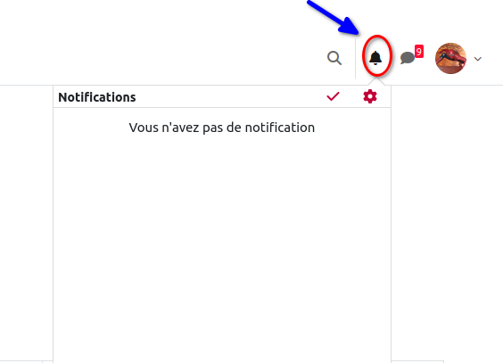
Vous arrivez alors sur une page listant toutes les activités susceptibles de vous envoyer des notifications. Vous pouvez alors :
- Décider de désactiver toutes les notifications en une fois (carré bleu sur l'image ci-après).
- Choisir d'activer et/ou désactiver les notifications selon les activités proposées (exemple ici les notifications pour les devoirs sont désactivées mais celles pour les feedbacks sont toujours activées via courriel).
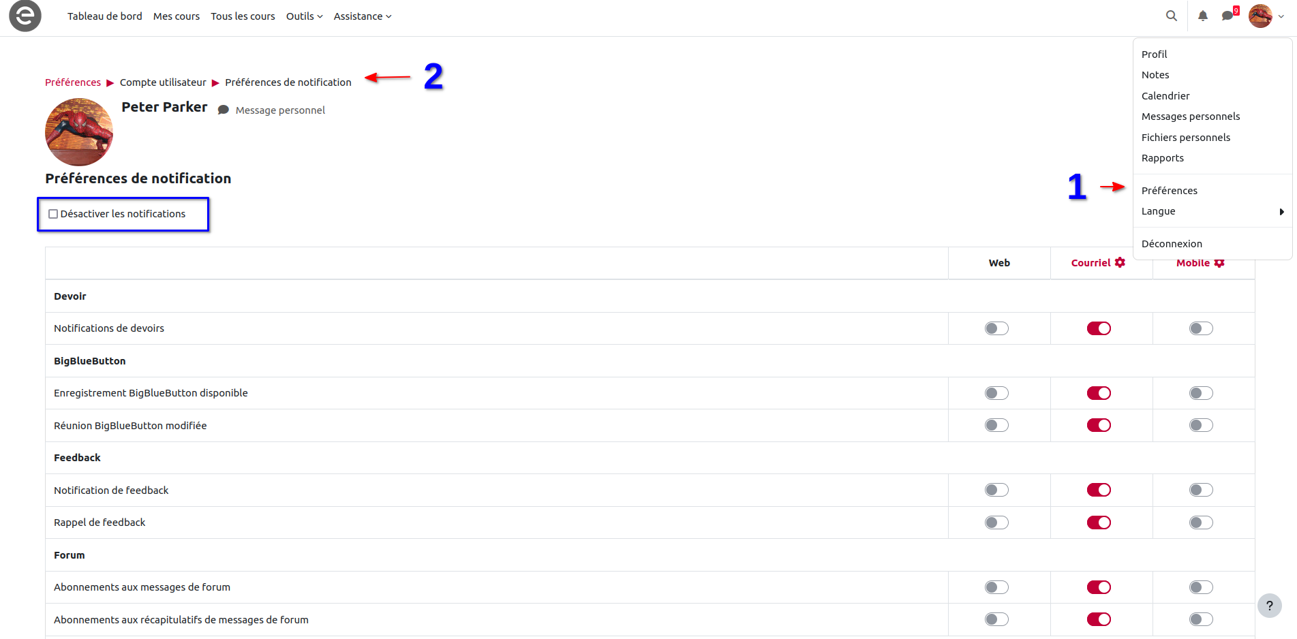
Vous pouvez à tout moment remettre à jour ces paramètres de notifications.
 | Les étudiants peuvent aussi régler ces paramètres, comme indiqué dans l'espace intitulé “Apprendre à distance sur Ecampus et Collegium Santé”.

Cas de problèmes de notifications éventuels

Notification de remise de travaux (groupes séparés)
Il arrive qu'un enseignant ne reçoive pas de notification lorsque les étudiants remettent un travail notamment pour l'activité devoir. En dehors des paramétrages classiques (après avoir choisi “oui” pour le paramètre notifier les évaluateurs) et avoir vérifié que les paramètre des préférences de notification de l'évaluateur (depuis son profil) est correctement paramétré, sil le problème persiste, il faut explorer le paramètre de groupes dans l'activité. En effet si l'évaluateur a choisi l'option groupes (séparés), et qu'il n'est pas dans son groupe, ce dernier ne recevra pas de notifications lui indiquant la remise de travail de la part des étudiants. Il pourra éventuellement le recevoir que si le travail est remis par un étudiant faisant partie de son groupe Pour remédier à cela il faut remettre simplement cette option à “aucun groupe” (s'il n’y a pas de groupes), ou groupes visibles (si l’enseignant est dans un groupe donné).


